*УДК 630…*

**DOI:** 10.19047/0136-1694-2021-??-??-??

**Ссылки для цитирования:**

Васильев Т.А., Оценка рисков палеобиозагрязнений ландшафтов при деградации криолитозоны на примере оленьих пастбищ Республики Саха (Якутия) // Бюллетень Почвенного института имени В.В. Докучаева. 2021. Вып. ??. С. ??-??. DOI: 10.19047/0136-1694-2021-??-??-??

**Cite this article as:**

Vasiliev T.A. Modelling a potential range of anthrax in the Arctic region of the Russian Federation under the current and future climate, Dokuchaev Soil Bulletin, 2021, V. ??, pp. ??-??, DOI: 10.19047/0136-1694-2021-??-??-??

**ОЦЕНКА РИСКОВ ПАЛЕОБИОЗАГРЯЗНЕНИЙ ЛАНДШАФТОВ ПРИ ДЕГРАДАЦИИ КРИОЛИТОЗОНЫ НА ПРИМЕРЕ ОЛЕНЬИХ ПАСТБИЩ РЕСПУБЛИКИ САХА (ЯКУТИЯ)**

**© 2021 г. Т.А. Васильев1\***

*1Почвенный институт им. В.В. Докучаева, Россия,  
119017, Москва, Пыжевский пер, 7, стр. 2,   
https://orcid.org/0000-0003-1041-4402, * e-mail: tarasvasiliev44@gmail.com*

*Поступила в редакцию* 14.01.2021*, после доработки* 15.01.2021*,   
принята к публикации* 16.01.2021

В настоящей работе при помощи компьютерного моделирования продемонстрирована возможность ранжирования зон агроландшафтов по рискам потенциальных эпизоотий и эпидемий.

Задача агроэкологической оценки земель не может концептуально целостно решаться без учета всех форм загрязнений. Биозагрязнения агроландшафтов, носящие, как обратимый (сорняки), так и необратимый (споры сибирской язвы Bacillus antracis) характер рассмотрены, как формы почвенной деградации. Таяние ледников и деградация криолитозоны (почв «вечной» мерзлоты) при наблюдаемых процессах глобального потепления определяет ряд вызовов, в том числе и палеобиотического характера. Во-первых, климатически обусловленная трансформация плейстоценовой биоты приводит к выделению парникового метана, который на порядок «эффективнее» двуокиси

углерода по вкладу в парниковый эффект, и существенно повышает угрозу образования значимого контура положительной обратной связи в процессе катастрофического сценария потепления. Во-вторых, при «таянии тундры» особую опасность представляют патогенные организмы, ранее находившиеся в биосферной изоляции. Отмечено, что при выходе из криобиоза многие из них сохраняют свои жизненные функции. Такие организмы способны привести к биозагрязнениям почв, имеющим, как обратимое, так и необратимое течение, и могут послужить причиной вспышек новых повторных эпизоотий. Предлагаемый метод геометрической стратификации позволяет выделить и оценить зоны риска актуализации палеобиозагрязнений. На первом этапе на картограмме выделяются элементарные контуры, каждый из которых обладает уникальным (не совпадающим с другими контурами) набором оцениваемых параметров, число которых зависит от степени детализации задачи. Далее выделенным контурам присваивается конкретные цвета на картограмме, причем интенсивность цвета

соответствует баллу учитываемого риска, аналогично категории ЭАЛ (элементарных ареалов агроландшафта по В.И.Кирюшину).

На втором этапе метод геометрической стратификации дает возможность определить и обозначить зоны рисков заражения патогенными организмами конкретных географических регионов.

В данной работе представлена оценка таких зон рисков заражения северного оленя (Rangifer tarandus) высокопатогенным возбудителем сибирской язвой (B. antracis) в привязке к административным единицам (районам) республики Саха (Якутия). Полученные таким образом результаты зонирования не только констатируют существующую экологическую ситуацию и создают основу для её понимания, но и могут служить рекомендацией для грамотного принятия административных решений в отношении регламента дальнейшего использования изученных ландшафтов.

*Ключевые слова:* деградация почв, биозагрязнение, геометрическая стратификация, палеобиозагрязнение.

**RISK ESTIMATION OF PALEOBIOCONTAMINATION OF LANDSCAPES DURING CRYOLITHOZONE DEGRADATION ON THE DATA OF DEER PASTURES IN THE REPUBLIC OF SAKHA (YAKUTIA)**

**T. A. Vasiliev1**

*1V.V. Dokuchaev Soil Science Institute,   
Russia, 119017, Moscow, Pizhevskiy per., 7, build. 2  
https://orcid.org/0000-0003-1041-4402, e-mail:tarasvasiliev44@gmail.com*

*Received* 11.01.2019*, Revised* 06.02.2019*, Accepted* 12.03.2019

The degradation of glaciers and permafrost zones during global warming determines paleobiotic challenges. In addition to the transformation of the Pleistocene biota with the release of greenhouse methane, many harmful organisms that were previously in biospheric isolation retain their vital functions upon exiting cryobiosis. The method of geometric stratification makes it possible to geographically identify the risk zones of northern deer anthrax infection and present their assessment in relation to administrative units (ulus). In this work, using computer modeling, we have demonstrated the possibility of ranking agricultural landscape zones according to the risks of potential epizootics and epidemics. The task of agroecological land assessment cannot be conceptually holistically solved without taking into account all forms of contamination. Biocontamination of agricultural landscapes, both reversible (weeds) and irreversible (anthrax spores Bacillus antracis) character are considered as forms of soil degradation. The melting of glaciers and the degradation of the permafrost zone (soils of "permafrost") during the observed processes of global warming determine a number of challenges, including those of a paleobiotic nature. First, the climatically conditioned transformation of the Pleistocene biota leads to the release of greenhouse methane, which is an order of magnitude more "efficient" than dioxide carbon in terms of its contribution to the greenhouse effect, and significantly increases the threat of the formation of a significant positive feedback loop during a catastrophic warming scenario. Secondly, pathogenic organisms that were previously in biosphere isolation pose a particular danger during the “thawing of the tundra”. It is noted that when exiting cryobiosis, many of them retain their vital functions. Such organisms can lead to soil biocontamination, which has both reversible and irreversible course, and can cause outbreaks of new repeated epizootics. The proposed method of geometric stratification makes it possible to identify and assess the risk zones of the actualization of paleobio-contamination. At the first stage, elementary contours are identified on the cartogram, each of which has a unique (not coinciding with other contours) set of estimated parameters, the number of which depends on the degree of detail of the problem. Further, the selected contours are assigned specific colors on the cartogram, and the color intensity corresponds to the score of the considered risk, similar to the EAL category (elementary areas of the agricultural landscape according to V.I.Kiryushin). At the second stage, the method of geometric stratification makes it possible to determine and designate the risk zones of infection by pathogenic organisms in specific geographic regions. This paper presents an assessment of such risk zones for reindeer (Rangifer tarandus) infection with a highly pathogenic anthrax pathogen (B. antracis) in relation to the administrative units (regions) of the Republic of Sakha (Yakutia). The zoning results obtained in this way not only state the existing ecological situation and create a basis for understanding it, but can also serve as a recommendation for competent administrative decisions regarding the regulation of the further use of the studied landscapes.

*Keywords:* soil degradation, biocontamination, geometric stratification, paleobiocontamination

Введение

БИОЗАГРЯЗНЕНИЯ, КАК ФОРМА ДЕГРАДАЦИИ ПОЧВ

Системный уровень почвоведения, как научной дисциплины, с аналитической детализацией процессов, в частности, деградации почв сочетается в последнее время в исследованиях с иерархически более высоким уровнем ландшафтного подхода, способствующего интегральному охвату актуальных проблем землепользования.

Известны следующие типы деградации почв:

– технологическая деградация, включающая нарушение земель, физическую деградацию, агроистощение;

– эрозия, включающая водную эрозию и дефляцию (ветровую эрозию);

– засоление, включающее собственно засоление и осолонцевание;

– заболачивание;

– загрязнения (в том числе биозагрязнения).

На уровне ландшафтной оценки (отметим, что климат – одна из характеристик ландшафта) виды деградаций существенно дополняются аридизацией (опустыниванием), различными формами экологических трансформаций вплоть до социально-значимых феноменов [6].

Термин «паразитарное загрязнение» (ПЗ) был предложен в 1994 г. профессорами М.Д. Сониным, С.А. Беэром и В.А Ройтманом для любых экосистем, в частности, реализовывалась программа по изучению ПЗ мегаполиса Москвы [5]. При переводе на английский, терминологически более точным было сочтено не «pollution» подобно загрязнению почв тяжелыми металлами, а «contamination». В настоящее время поисковые системы Интернета на запрос <parasitic contamination of soil> адресуются к работам, в основном, посвящённым почвообитающим стадиям паразитов человека и животных, что, однако, не исключает важности проблемы почвенных фитопаразитов. Но, например, сорняки не являются паразитами, в то же время засорённость поля трудноискоренимым горчаком ползучим снижает оценку почвенного плодородия и позволяет говорить о биозагрязнении.

Преобладающая тенденция учета в прикладном почвоведении, как характеристики почвенного плодородия именно «полезной» биоты (олигохеты, сапробиота, азотфиксирующие бактерии и т.д.), традиционно «отдавала на откуп» изучение «вредной» педофауны другим дисциплинам – «Защите растений» и «Паразитологии». Междисциплинарная инкоординация приводит к разночтениям, в том числе из-за разноплановости системных уровней: земли-почва-ландшафт, что неоднократно отмечалось В.И. Кирюшиным: «Возникшая лавина научной информации, распыленной по множеству позиций, трудно поддается осмыслению и обобщению. Возникает проблема её структурирования и интеграции» [3].

Переход от оценки почвенного плодородия (или деградации почв) к агроэкологической оценке земель и выше – агроландшафтов, по определению, требует если не единого, то согласованного (непротиворечивого) междисциплинарного подхода [5].

В связи с этим термин «биозагрязнение» представляется более концептуально логичным в системе оценки деградации , чем, например, предложенный академиком М.С.Соколовым термин «здоровье почв» [1].

В целом, место биозагрязнений почв среди прочих форм деградации агроландшафтов показано на рис.1.

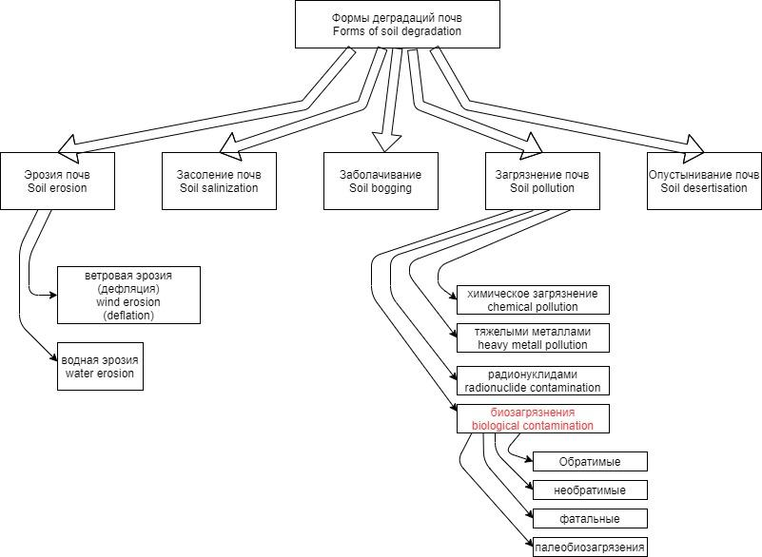

**Рис. 1** Формы ландшафтной деградации, включая биозагрязнения.

МЕТОДИКА ГЕОМЕТРИЧЕСКОЙ СТРАТИФИКАЦИИ

А) Геометрическая стратификация для выделения на картограмме уникальных контуров.

Метод геометрической стратификации вполне корреспондируется с методикой ландшафтного анализа в области определения элементарных ареалов агроландшафта (ЭАА) [2]. Задача стратификации – выделение на картограмме элементарных контуров, каждый из которых обладает уникальным (не совпадающим с другими контурами) набором оцениваемых параметров. Число оцениваемых параметров (например, микрорельеф, механический состав, контуры распространения поллютантов, границы очагов паразитарного загрязнения, иные почвенные разности) зависит от степени детализации задачи. На рис.2. дан пример для трёх факторов граница деления почвы по механическому составу (суглинки / супеси) граница очага заражения почв яйцами и личинками седентарной фитонематоды и горизонтали микрорельефа. Последних линий две – они разделяют плато, крутой склон, пологий склон.

После нанесения на картограмму всех линий оцениваемых параметров образовавшиеся 10 замкнутых контуров уникальны (каждый обладает уникальным набором признаков)– они нумеруются и каждому может быть присвоен соответствующий цвет. Такой подход полностью соответствуют принятому в АЛСЗ понятию ЭАА. Подобным образом [2] стратифицировались сложившиеся производственные участки, физически приоритетно ограниченные дорогами, водоёмами, административными и технологическими границами и т.д.

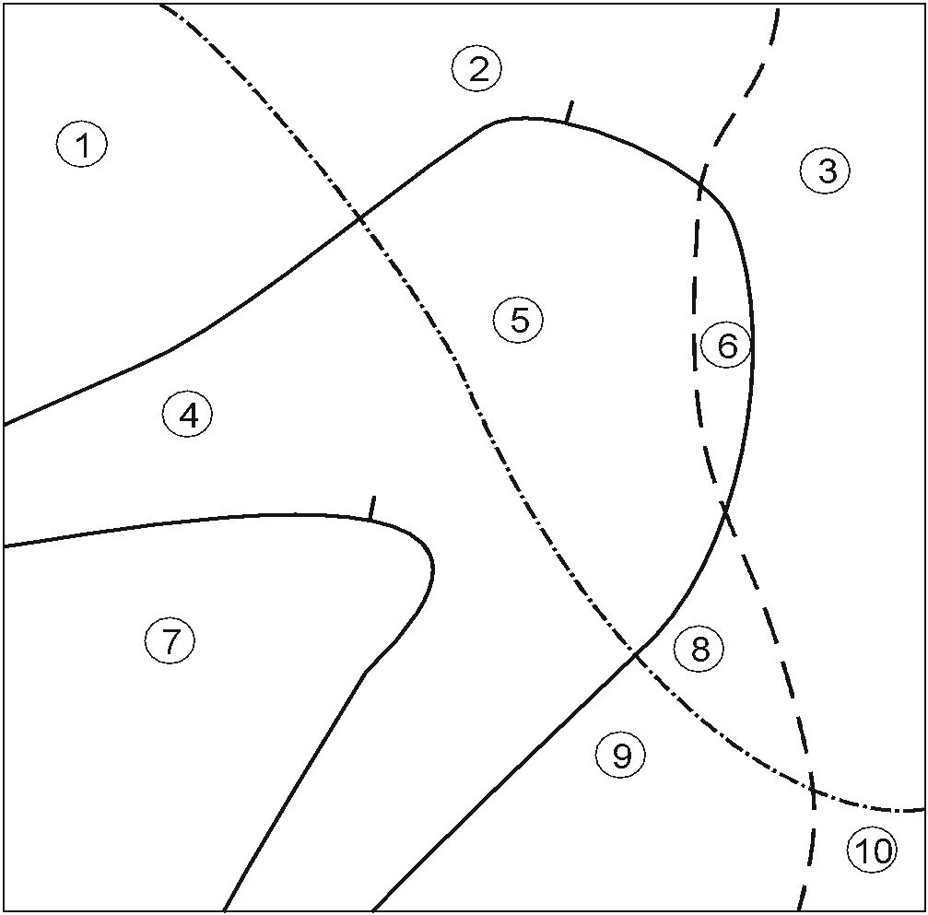

**Рис.2.** Применение метода геометрической стратификации для выделения уникальных контуров сочетания почвенных разностей на картограмме.

**_** горизонтали микрорельефа;

**_ _** линия разности по механическому составу почвы;

**_._** граница очага нематодного заражения почвы.

Б) Стратификация для выделения на картограмме ранжированных зон рисков

Определение метрики для геометрической стратификации разбивается на два этапа. Первое - выделение уникальных контуров рисков (каждый имеет свой цвет). Второй - определение на карте Республики Саха (Якутия) контуров, соответствующих риску заражения, которые определяются при наложении слоев A – контуры оленьих пастбищ и B - степень деградации криолитозоны по 5-балльной шкале. Каждому баллу соответствуют цвета с повышением интенсивности цветовой гаммы в привязке к интенсивности деградации криолитозоны. Однако в легенде картограммы указан ещё 6-й цвет – красный – наивысший риск заражения (1 балл), который на представленной карте отсутствует. Он соответствует еще одному фактору (слою) – факту случившихся ранее вспышек инфекции, приведших к массовому падежу оленей, что безусловно повышает риск рецидива [11]. Этот фактор с соответствующей раскраской контура в красный цвет может быть представлен для п-ва Ямал, но для Якутии пока сочтен неактуальным, хотя возможность его применения в данной модели предусмотрена.

Полученные дифференцированные зоны риска, представлены на рисунке 2.

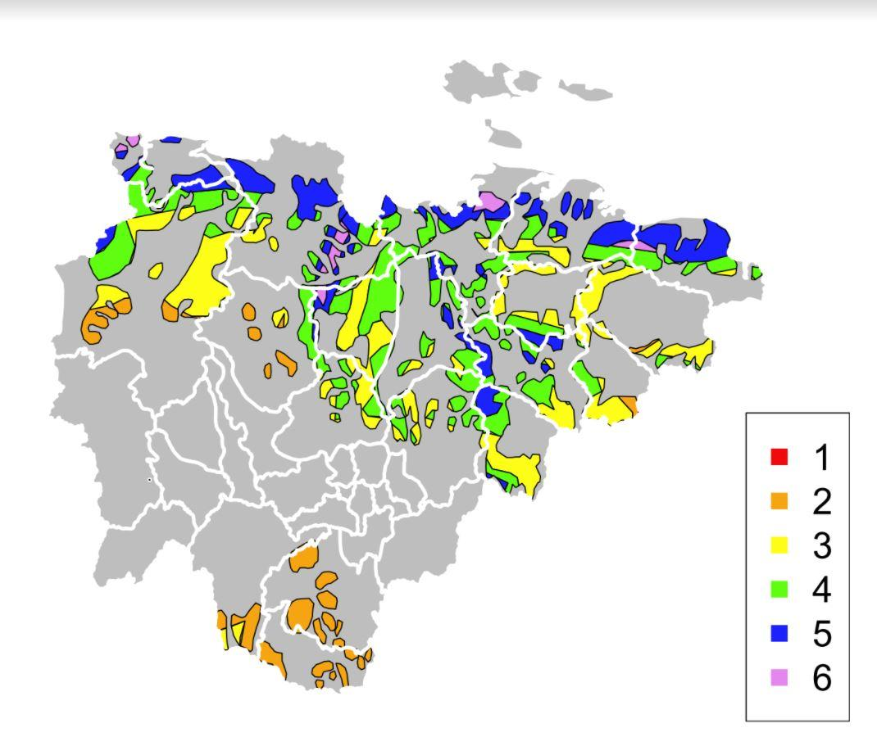

**Рис.3.** Оценка зон риска актуализации палеобиозагрязнений по Саха(Якутии) при деградации криолитозоны - оттаивании «вечной» мерзлоты (балл наивысшего риска – 1 красный цвет, -- п-в Ямал , в разрешении данной картограммы не обозначен)

ОБСУЖДЕНИЕ

Подобно тому, как весеннее снеготаяние в мегаполисе кратно увеличивает объемы подлежащих утилизации загрязнений, латентно присутствовавших в зимнее время, планетарное потепление также неизбежно детерминирует ряд серьезных проблем (вызовов). Особую тревогу представляет выход из криобиоза высокопатогенных вредных организмов. Объективно ускорившиеся процессы глобального потепления приводят к масштабным процессам деградации ледников и почв криолитозоны («вечной» мерзлоты). Ландшафтно-климатические изменения способны активизировать палеобиоту, ранее находившуюся в биосферной изоляции. Наряду с СО2 серьёзную угрозу действительно глобального масштаба при «таянии тундры» представляет эмиссия метана СН4, образующегося при трансформации огромных запасов плейстоценовой биогенной органики ранее «законсервированной» в вечной мерзлоте. Этот газ более чем на порядок «эффективнее» CO2 по вкладу в парниковый эффект и вполне реальной представляется угроза возникновения значимого контура положительной обратной связи в процессе катастрофического сценария потепления [4]. Впрочем, биота «мамонтового периода» может дойти до нас и непосредственно в живом виде [10]. В пробах почв криолитозоны соответствующего возраста (32 и 42 тыс. лет) в Якутии (низовья р. Колыма и р. Алазея) были обнаружены самки нематод в состоянии криобиоза. При размораживании в лабораторных условиях в Институте физико-химических проблем почвоведения они восстановили функции передвижения и питания, что послужило поводом для резонансных сообщений в ряде СМИ даже федерального уровня. Например: «Гости из прошлого: учёные оживили древних червей» //Российская газета, 27 июля 2018 г. Конечно важно, что нематоды относятся к животным, но среди «оттаявших» особей не отмечены высокопатогенные гельминты.

Впрочем, для более простых организмов криобиоз достаточно давно известен, например, споры бактерий сохраняют жизнеспособность миллионы лет. Очень тревожным прецедентом является эпизоотия сибирской язвы на Ямале в 2017 г., когда аномально жаркое лето с активизацией таяния мерзлоты привело к падежу десятков тысяч голов северного оленя. Вспышка эпизоотии *Rangifer tarandus* представляла(ет) реальную угрозу трансформации в эпидемические процессы. Сейчас невозможно определить в каких слоях почвы был «законсервирован» возбудитель болезни – периода плейстоцена или голоцена, но это и непринципиально в формате оценки потенциального паразитарного загрязнения почв (ландшафтов) (Рисунок 1).

Планируемый этап совершенствования данной оценочной модели рисков в дальнейшей работе – учёт особенностей почвенного рельефа. Подобно примеру геометрической стратификации (рис.2) область «плато» соответствует классической тундре с изолированными озерами и болотами, в то время как дифференцированный рельеф (пологий склон / крутой склон), несомненно дифферинцирует контуры рисков в связи с влагопереносом инфекционного начала [7] .

В качестве метрики оценки риска нами использовался метод геометрической стратификации [6]. Наложение слоёв от административных (границы улусов) до пастбищных зон носителей трансмиссивных инфекций и почвенных показателей деградации криолитозоны позволяет не только определить зоны риска палеобиозагрязнений, но и ранжировать их.

ЗАКЛЮЧЕНИЕ

Ландшафтно-климатические изменения способны активизировать палеобиоту ранее находившуюся в биосферной изоляции. Особую опасность представляет выход из криобиоза высокопатогенных вредных организмов. Математический метод геометрической стратификации позволяет ранжировать риски палеобиозагрязнений почв. Детоксикация агроландшафтов в ряде случаев может оказаться не только технологически-проблематичной (паразитические фитонематоды), но и неразрешимой (оттаивание стихийных скотомогильников сибирской язвы *Bacillus antracis* с необходимостью агроландшафтного отчуждения загрязнённых земель.

Результаты картирования зон рисков заражения северных оленей *Rangifer tarandus* сибирской язвой включены во второй том Национального доклада[8].

Предлагаемый новый термин «Палеобиозагрязнения почв» актуально отражает активно протекающие процессы деградации криолитозоны, принявшие беспрецедентные масштабы в настоящее время.

СПИСОК ЛИТЕРАТУРЫ

1. Глинушкин А.П., Соколов М.С., Торопова Е.Ю. Фитосанитарные и гигиенические требования к здоровой почве. М. «Агрорус». 2016. 288 с.
2. Кирюшин В.И., Иванов А.Л. (редакторы) Модель адаптивно-ландшафтного земледелия Владимирского Ополья. М. Агроконсалт. 2004. 456 с.
3. Кирюшин В.И. Развитие представлений о функциях ландшафтов в связи с задачами оптимизации природопользования // Бюллетень Почвенного института им. В.В. Докучаева. 2015. № 80. С.16-25
4. ПЕРЕВЕРТИН К.А., ВАСИЛЬЕВ Т.А., ЭКСЦЕССЫ РИСКОВ ПАЛЕОБИОЗАГРЯЗНЕНИЙ ЛАНДШАФТОВ В УСЛОВИЯХ ГЛОБАЛЬНОГО ПОТЕПЛЕНИЯ, МАТЕМАТИЧЕСКОЕ МОДЕЛИРОВАНИЕ В ЭКОЛОГИИ, Пущино, 26–29 сентября 2019 года, С.158-159
5. Перевертин К.А. Некоторые фитосанитарные аспекты деградации почв агроландшафтов России в условиях климатических изменений //Национальный доклад «Глобальный климат и почвенный покров России: оценка рисков и эколого-экономических последствий деградации земель. Адаптивные системы и технологии рационального природопользования (сельское и лесное хозяйство)» (под редакцией А.И. Бедрицкого). М.: Почвенный ин-т им. В.В. Докучаева, ГЕОС - 2018. С. 182-185
6. Перевертин К.А., Козлов Д.Н. Учёт паразитарного загрязнения почв в формате внедрения АЛСЗ (Адаптивно ландшафтных систем земледелия) //Труды Центра паразитологии, - 2018, том L, М.: Товарищество научных изданий KMK, C.192-195
7. Сагитов А.О., Перевертин К.А., Васильев Т.А. Климатические детерминанты фитосанитарной деградации агроландшафтов - от расширения ареалов вредных организмов до актуализации палеобиозагрязнений почв // В кн.: Материалы международной научной конференции «Становление и развитие науки по защите и карантину растений в Республике Казахстан», Алматы, 6 декабря 2018, КазНИИЗКР, С. 530- 535.
8. Эдельгериев Р.С.-Х. (ред.) Глобальный климат и почвенный покров России опустынивание и деградация земель, институциональные, инфраструктурные, технологические меры адаптации (сельское и лесное хозяйство)». Том 2 М.: ООО Издательство МБА : 2019, 476 с.
9. Perevertin К.А., Vasiliev Т.А. Biological contamination of soils as a form of agricultural landscapes degradation 2020 (тезисы в МГУ)
10. Shatilovich, A.V. Tchesunov, T.V. Neretina, I.P. Grabarnik, S.V. Gubin, T.A. Vishnivetskaya, T.C. Onstott, E.M. Rivkina E.M. Viable nematodes from late Pleistocene permafrost of the Kolyma river lowland //Doklady Akademii Nauk, 2018, Vol. 480, №2, p.p. 253–255.
11. Short E., Caminade C., Thomas B., Climate Change Contribution to the Emergence or Re-Emergence of Parasitic Diseases // [Infect Dis (Auckl)](https://www.ncbi.nlm.nih.gov/pmc/articles/PMC5755797/). 2017; 10: 1178633617732296.